友谊之花在青春期绽放

——九江小学五年级心理健康讲座
青春期，是每一个人从儿童向成人过渡的阶段，是学生发展的关键时期。为了让学生了解青春期异性交往的方式，摆正心态，学会正确地与异性相处。12月28日，九江小学在多功能厅为五年级学生开展了一次以 “走进青春期的友谊”为主题的心理健康讲座。讲座由学校心理健康老师罗曼老师主讲。
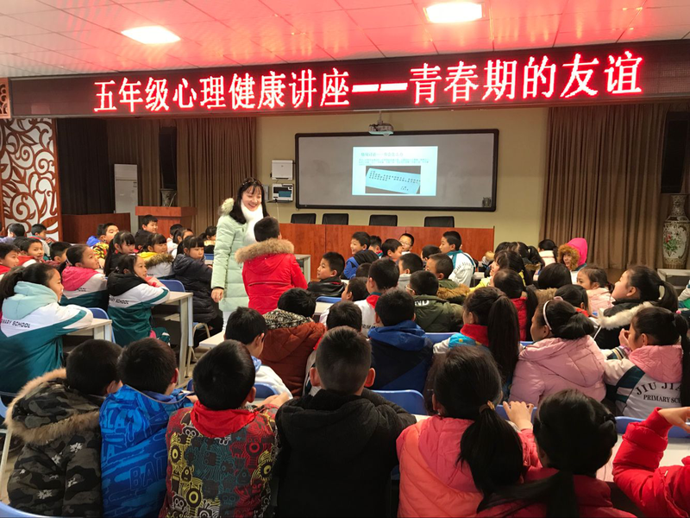

讲座伊始，罗老师从学生的实际出发，提出问题：一位女生在学习上经常得到一位男生的帮助，女生对此十分感激，她想向那位男生表达谢意，用怎样的方式呢？学生开动脑筋，进入主题状态。接着，针对学生情况，罗老师摆出了学生在与异性交往过程中存在的困惑，比如与异性同学交往时不知道该说什么，与异性同学说话会脸红，与异性交往时出现流言蜚语等，然后让学生讨论与异性如何正确交往。罗老师通过列举大量鲜活的事例，就青春期男女生交往的方式、与异性交往的尺度等内容进行了深入浅出的解说，让学生明白男女生交往既要大胆交往，又要把握与异性交往的“度”。整个讲座内容生动，气氛热烈。
学校非常重视学生的心理健康教育。这次讲座，学生们认识到男、女同学之间应该怎样相处，增强了他们处理青春期出现问题时的应对能力，也增强了如何健康顺利度过青春期的决心。

友谊之花在青春期绽放
双流九江小学 罗曼

- 开展男女同学的正常交往
- 培养男女同学的纯真友情
- 你了解男生吗？你了解女生吗？
女生的优势：
热情、温柔、细心、善良、善解人意
男生的优势：
勇敢、坚强、宽厚、富有责任、大方
男女生交往的恰当方式
互相尊重，自重自爱，自然大方，不拘谨，保持距离，把握尺度。
不恰当的方式
过分拘谨，过分冷淡，过分随便，过分亲昵¸粗暴。
男女同学交往之道
一、要互相尊重，又要自重自爱。
二、要开放自己，又要掌握分寸。
三、要主动热情，又要注意交往的方式、场合、时间和频率。
四、真诚相待，自然大方地进行交往，建立纯洁的友情。
心理健康的小学生应该是什么样子的呢？
（1） 活波、开朗，喜欢和同伴玩耍，热爱学习，热爱劳动，有自己的爱好和兴趣。
（2）能同家庭成员、老师和同学之间建立良好的人际关系，以诚恳、谦虚、公平和宽厚的态度对待所有的人，特别是同学之间本着“宽厚、理解、尊重”退一步海阔天空的心态，不计较小事，以和为贵。
（3）能正确认识自己，了解自己，努力发展身心潜能。不会应羡慕别人而怨天尤人，产生妒忌，甚至带有攻击行为，同时不易受社会不良现象的影响。
（4）思想应该有条理，行为前后一致，注意力比较集中，学习有一定的毅力，能够正确面对挫折，并且有较好的心理承受能力，能适应环境的变化，乐于接受新生事物，并且不会因为一点小小的挫折而放弃前进的步伐，敢于从哪里跌倒就从哪里爬起。
(5) 心理健康的小学生，应该具有良好的情绪，，活泼开朗，能够经常保持愉快的心情，遇事冷静，处理谨慎，同情老幼伤残，痛恨坏人坏事。
- 小学生在学习和生活中体现出来的不健康的心理归纳为以下几个方面：
（1） 懒惰。（2）自控力差。（3）敏感。（4）失落。（5）自卑。（6）孤独。
給五年级同学的一封呼吁书
同学们：
在青春这个美丽的季节里，总有一种关怀让我们心存感激，总有一种诱惑让我们难以割舍，总有一种放弃让我们泪流满面，我们不可能不走过这段复杂的心路历程。要知道，青春是一条渡我们走向成熟的桥，也是一条我们无法留住的岁月的河。早恋是枚青苹果，谁采摘了，谁就只会品尝生活的酸涩，而尝不到熟果的甜蜜。早恋让我们不再快乐，让我们青春的脸上写满忧伤。错过今天所谓的爱情，还会有明天的“芳草”，如果错过了青春——这段学习的最佳充电时间，我们将抱憾终身。异性间的交往，既是艺术，又有技术。“风乍起，吹皱一池春水”。愿你发挥聪明智慧，收获友情和欢乐。
. 如果把男生比做热情的红色，坦率的蓝色，那么女生就是活泼的黄色，纯洁的白色，让我们用青春的调色板调出和谐的颜色，为我们的校园描绘出最精彩绚丽的画卷。

